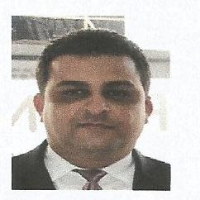
FLAVIO PEIXOTO DE SOUZA
Rua José Nunes Sobrinho, nº 11 - Bairro Alto União
Cachoeiro de Itapemirim - ES
Tel: 28 99900-8766 / 3521-7430
E-mail: flaviopeixoto.icm@outlook.com

DADOS PESSOAIS
Estado Civil: casado
Nacionalidade: brasileira
Carteira de Habilitação - Categoria B
ESCOLARIDADE
Ensino Médio Completo
Escola: Nagem Abikair
CURSOS EXTRACURRICULARES
Curso: Formação Profissional
Informática Básica:( Windows, Word, Excel, Power Point, Digitação)
Entidade: Méliton Informática
Curso: Rotinas Administrativas
Entidade: Microlins
Curso: Atendimento em Venda
Entidade: Disal Wolksvagen
EXPERIÊNCIA PROFISSIONAL
Empresa: Buzato Material de Construção e Buzato Dristribuidora de Ferragens
Cargo: Vendedor
Empresa: Lessa Representações Blukit
Cargo: Representante Comercial
Empresa: Lual Material de Construção
Cargo: Supervisor de Vendas

OBJETIVO: Setor vendas

